**LAPORAN PRAKTIKUM**

**PEMROGRAMAN II**

**MODUL 3**



**Perulangan dan Kondisional**

**Oleh:**

**NIZAR ALI NIM. 2210817310012**

**PROGRAM STUDI TEKNOLOGI INFORMASI**

**FAKULTAS TEKNIK**

**UNIVERSITAS LAMBUNG MANGKURAT**

**APRIL 2024**

# LEMBAR PENGESAHAN

**LAPORAN PRAKTIKUM PEMROGRAMAN II**

**MODUL 3**

Laporan Praktikum Pemrograman Web II Modul 3: Perulangan dan Kondisionalini disusun sebagai syarat lulus mata kuliah Praktikum Pemrograman Web II. Laporan Prakitkum ini dikerjakan oleh:

Nama Praktikan : Nizar Ali

NIM : 2210817310012

|  |  |
| --- | --- |
| Menyetujui,  Asisten Praktikum  Muhammad Ammarin Ihsan  NIM. 2010817210002 | Mengetahui,  Dosen Penanggung Jawab Praktikum  Ir. Eka Setya Wijaya, S.T., M.Kom.  NIP. 198205082008011010 |

# DAFTAR ISI

LEMBAR PENGESAHAN 2

DAFTAR ISI 3

DAFTAR GAMBAR 4

DAFTAR TABEL 5

SOAL 1 6

A. Source Code 6

B. Output Program 8

C. Pembahasan 8

D. Tautan Git 10

SOAL 2 11

A. Source Code 12

B. Output Program 13

C. Pembahasan 14

D. Tautan Git 15

SOAL 3 16

A. Source Code 17

B. Output Program 18

C. Pembahasan 18

D. Tautan Git 19

SOAL 4 20

A. Source Code 21

B. Output Program 23

C. Pembahasan 23

D. Tautan Git 24

SOAL 5 25

A. Source Code 26

B. Output Program 27

C. Pembahasan 27

D. Tautan Git 28

# DAFTAR GAMBAR

gambar output modul 3 soal 1 6

gambar output modul 3 soal 1 6

gambar output modul 3 soal 2 11

gambar output modul 3 soal 3 16

gambar output modul 3 soal 4 20

gambar output modul 3 soal 5 25

# DAFTAR TABEL

output jawaban 1 8

output jawaban 2 13

output jawaban 3 18

output jawaban 4 23

output jawaban 5 27

# SOAL 1

1. Buatlah sebuah program yang dapat mencetak output tergantung banyaknya jumlah input seperti yang diberikan contoh. Wajib menggunakan perulangan while dalam implementasi.

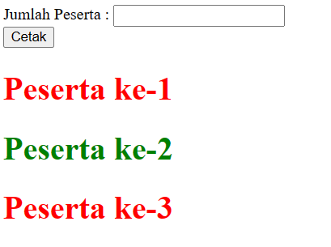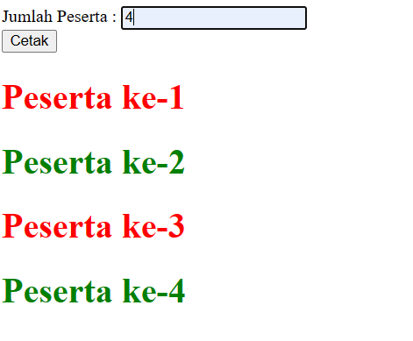Contoh output nya:

gambar output modul 3 soal 1

gambar output modul 3 soal 1

Simpan dengan nama file: PRAK301.php

## Source Code

|  |  |
| --- | --- |
| 1  2  3  4  5  6  7  8  9  10  11  12  13  14  15  16  17  18  19  20  21  22  23  24  25  26  27  28  29  30  31  32  33  34  35  36  37  38  39  40  41  42  43  44  45 | <!DOCTYPE html>  <html lang="en">  <head>  <meta charset="UTF-8">  <meta http-equiv="X-UA-Compatible" content="IE=edge">  <meta name="viewport" content="width=device-width, initial-scale=1.0">  <title>Document</title>  <style type="text/css">  #red {  color : #FF0000;  }  #green {  color : #008000;  }  </style>  </head>  <body>  <form method="POST">  <label>Jumlah Peserta : </label>  <input type="text" name="peserta"><br>  <input type="submit" name="cetak" value="Cetak"><br>  </form>  <?php  $jumlahpeserta = 0;  $i = 1;  if($_SERVER['REQUEST_METHOD'] == 'POST'){  if (isset($_POST['peserta'])){  $jumlahpeserta = htmlspecialchars($_POST['peserta']);  while ($i <= $jumlahpeserta){  if($i % 2 == 0){  echo "<h1 id='green'>Peserta ke-$i<br></h1>";  } else {  echo "<h1 id='red'>Peserta ke-$i<br></h1>";  }  $i ++;  }  }  }  ?>  </body>  </html> |

## Output Program



output jawaban 1

## Pembahasan

Struktur HTML (Baris 1-17):

DOCTYPE html: Men deklarasikan tipe dokumen sebagai HTML.

Tag <html>: Elemen root dari dokumen HTML.

Atribut lang="en": Menentukan bahasa dokumen sebagai Bahasa Inggris.

Tag <head>: Berisi metadata tentang dokumen.

Tag <meta>: Menyediakan informasi untuk browser dan mesin pencari.

Pengkodean karakter (charset="UTF-8"): Memastikan tampilan karakter yang tepat di seluruh set karakter yang berbeda.

Kompatibilitas (http-equiv="X-UA-Compatible" content="IE=edge"): Membantu versi Internet Explorer yang lebih lama untuk merender halaman dengan lebih efektif.

Viewport (name="viewport" content="width=device-width, initial-scale=1.0"): Mengontrol bagaimana konten diskalakan pada perangkat yang berbeda.

Tag <title>: Menentukan judul yang ditampilkan di tab browser ("Document" dalam kasus ini).

Tag <style>: Berisi gaya CSS untuk memformat teks.

Mendefinisikan gaya untuk elemen dengan ID red dan green: Mengubah warna teksnya menjadi merah dan hijau, masing-masing. Ini akan digunakan nanti untuk membedakan peserta genap dan ganjil secara visual.

Tag </head>: Menutup bagian <head>.

Tag <body>: Berisi konten yang terlihat dari halaman web.

Tag <form>: Membuat formulir untuk input pengguna.

Atribut method="POST": Menentukan bahwa data formulir akan dikirimkan menggunakan metode POST (umumnya lebih aman untuk data sensitif).

Tag <label> dan <input>: Membuat label ("Jumlah Peserta:") dan bidang input teks untuk pengguna memasukkan jumlah peserta.

Tag <br>: Memasukkan jeda baris setelah label dan bidang input.

Tag <input> (type="submit"): Membuat tombol submit berlabel "Cetak" (untuk mencetak).

Tag </form>: Menutup formulir.

<?php ... ?>: Kode PHP untuk memproses pengiriman formulir dan menampilkan hasilnya (dijelaskan secara rinci di bawah).

Tag </body>: Menutup bagian <body>.

Tag </html>: Menutup dokumen HTML.

Pemrosesan PHP (Baris 19-36):

$jumlahpeserta = 0;: menginisialisasi variabel $jumlahpeserta untuk menyimpan jumlah peserta (default: 0).

$i = 1;: menginisialisasi variabel penghitung $i untuk memulai dari 1 (untuk iterasi melalui nomor peserta).

if($_SERVER['REQUEST_METHOD'] == 'POST'): Memeriksa apakah formulir dikirimkan menggunakan metode POST.

if (isset($_POST['peserta'])): Memeriksa apakah bidang input peserta benar-benar dikirimkan dan memiliki nilai.

$jumlahpeserta = htmlspecialchars($_POST['peserta']);: Mengambil jumlah peserta dari formulir dan menerapkan htmlspecialchars untuk pencegahan XSS (Cross-Site Scripting) dasar untuk mengurangi potensi risiko keamanan.

while ($i <= $jumlahpeserta): Memulai loop yang terus berlanjut selama $i kurang dari atau sama dengan jumlah peserta.

if($i % 2 == 0): Memeriksa apakah nomor peserta ($i) saat ini genap menggunakan operator modulo (%).

echo "<h1 id='green'>Peserta ke-$i<br></h1>";: Jika genap, mencetak tag <h1> dengan ID green (didefinisikan dalam CSS), menampilkan "Peserta ke-$i" (Bahasa Indonesia untuk "Peserta $i") dan jeda baris, dengan gaya teks berwarna hijau.

else: Jika tidak genap (ganjil), jalankan blok ini.

echo "<h1 id='red'>Peserta ke-$i<br></h1>";: Mencetak tag <h1> dengan ID red (didefinisikan dalam CSS), menampilkan "Peserta ke-$i" dan jeda baris, dengan gaya teks berwarna merah.

$i ++;: Menaikkan penghitung $i untuk pindah ke nomor peserta berikutnya.

}: Menutup loop while.

}: Menutup blok if bagian dalam.

}: Menutup blok if luar

## Tautan Git

Berikut adalah tautan untuk source code yang telah dibuat.

<https://github.com/Nizarali11/pemrograman-II-web-II.git>

# SOAL 2

1. Buatlah program yang dapat menampilkan bentuk segitiga dari gambar yang dimasukkan.

Input baris pertama adalah tinggi segitiga. Input berikutnya adalah alamat gambar yang

akan digunakan untuk membangun segitiga. Gunakan link berikut sebagai inputan gambar

https://cdn0.iconfinder.com/data/icons/web-and-mobile-icons-volume-2/128/52-512.png

Wajib menggunakan perulangan while dalam implementasinya.

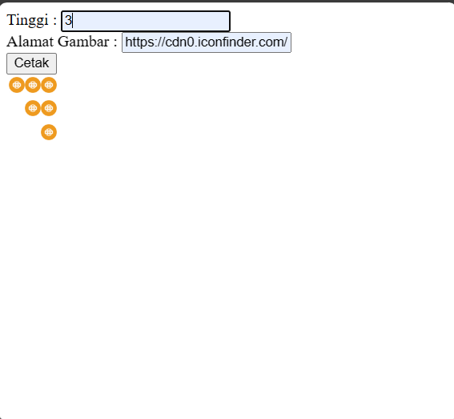Contoh Output 1 :

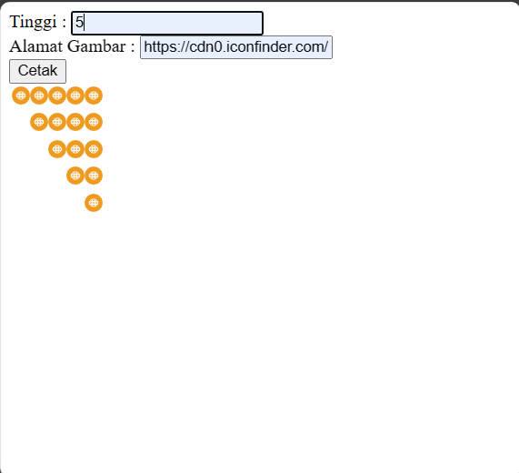Contoh Output 2 :

gambar output modul 3 soal 2

Simpan dengan nama file: PRAK302.php

## Source Code

|  |  |
| --- | --- |
| 1  2  3  4  5  6  7  8  9  10  11  12  13  14  15  16  17  18  19  20  21  22  23  24  25  26  27  28  29  30  31  32  33  34  35  36  37  38  39  40  41  42  43  44  45  46  47  48  49  50  51  52  53  54  55  56  57 | <!DOCTYPE *html*>  <html *lang*="en">  <head>      <meta *charset*="UTF-8">      <meta *http-equiv*="X-UA-Compatible" *content*="IE=edge">      <meta *name*="viewport" *content*="width=device-width, initial-scale=1.0">      <title>Document</title>  <style *type*="text/css">      img {          width : 16px;          height : 16px;      }      td {          text-align : right;      }  </style>  <body>      <form *method*="POST">          <label>Tinggi : </label>          <input *type*="text" *name*="tinggi"><br>          <label>Alamat Gambar : </label>          <input *type*="url" *name*="alamatgambar"><br>          <input *type*="submit" *name*="cetak" *value*="Cetak"><br>      </form>      <?php      $tinggi = NULL;      $alamatgambar = NULL;            if($_SERVER['REQUEST_METHOD'] == "POST"){              if (isset($_POST['tinggi'])){                  $tinggi = htmlspecialchars($_POST['tinggi']);              }              if (isset($_POST['alamatgambar'])){                  $alamatgambar =htmlspecialchars($_POST['alamatgambar']);              }              $batas = 0;              echo "<table>";              while ($tinggi > $batas){                  $ulang = 0;                  echo "<tr><td>";                  while ($ulang < $tinggi){                      echo "<img src='$alamatgambar'>";                      $ulang ++;                  }                  echo "</td></tr>";                  $tinggi --;              }              echo "</table>";          }      ?>  </body>  </html> |

## Output Program

output jawaban 2

## Pembahasan

Struktur HTML (Baris 1-17):

Sama seperti kode sebelumnya, bagian ini mendeklarasikan dokumen sebagai HTML, mengatur metadata, dan menentukan judul halaman ("Document" dalam kasus ini).

Tag <style>: Berisi gaya CSS untuk memformat gambar dan sel tabel.

img: Menentukan lebar dan tinggi gambar menjadi 16px masing-masing.

td: Menyetel teks di dalam sel tabel agar rata kanan.

Struktur Formulir dan Pemrosesan PHP (Baris 19-42):

Formulir input:

Meminta pengguna memasukkan nilai untuk "Tinggi" dan "Alamat Gambar".

type="text" digunakan untuk input teks (tinggi).

type="url" digunakan untuk input alamat URL (alamat gambar).

Pemrosesan PHP:

$tinggi dan $alamatgambar diinisialisasi menjadi NULL untuk memastikan nilai awal kosong.

Blok if($_SERVER['REQUEST_METHOD'] == "POST"): Memeriksa apakah formulir dikirimkan menggunakan metode POST.

Memeriksa keberadaan input tinggi dan alamatgambar yang dikirimkan menggunakan isset dan menerapkan htmlspecialchars untuk keamanan dasar.

$batas = 0;: Mendefinisikan variabel $batas sebagai pembatas untuk loop (diinisialisasi 0).

echo "<table>";: Mencetak tag pembuka tabel HTML.

Loop while ($tinggi > $batas): Berjalan selama nilai $tinggi lebih besar dari $batas. Loop ini mengontrol jumlah baris dalam tabel.

$ulang = 0;: Menginisialisasi variabel $ulang untuk menghitung jumlah iterasi dalam loop ber嵌套 (bèng tào - loop bersarang) berikutnya.

echo "<tr><td>";: Mencetak tag pembuka baris (<tr>) dan sel tabel pembuka (<td>) untuk setiap baris.

Loop while ($ulang < $tinggi): Berjalan selama $ulang (jumlah iterasi) kurang dari $tinggi. Loop ini mengontrol jumlah gambar dalam setiap baris.

echo "<img src='$alamatgambar'>";: Mencetak tag gambar (<img>) dengan atribut src yang berisi nilai $alamatgambar (alamat URL gambar). Ini akan menampilkan gambar berulang kali dalam setiap baris.

$ulang ++;: Menaikkan nilai $ulang untuk iterasi berikutnya dalam loop bersarang.

echo "</td></tr>";: Mencetak tag penutup sel tabel (</td>) dan tag penutup baris (</tr>). Loop bersarang selesai, semua gambar dalam satu baris ditampilkan.

$tinggi --;: Mengurangi nilai $tinggi setelah setiap baris selesai digambar. Ini mengontrol kapan loop utama while berhenti.

echo "</table>";: Mencetak tag penutup tabel (</table>).

Blok if ditutup.

## Tautan Git

Berikut adalah tautan untuk source code yang telah dibuat.

<https://github.com/Nizarali11/pemrograman-II-web-II.git>

# SOAL 3

1. Buatlah sebuah program untuk mencek suatu bilangan pada deret, jika bilangan tersebut

ditambah 7 apakah merupakan bilangan kelipatan 5. Input pertama adalah batas bawah

deret. Input baris kedua adalah batas atas deret bilangan. Output adalah menampilkan deret blangan dan bilangan yang diminta diganti dengan gambar bintang. Wajib menggunakan

perulangan do while dalam implementasi. Source gambar bisa didownload disini:

<https://www.freepnglogos.com/images/star-images-9441.html>

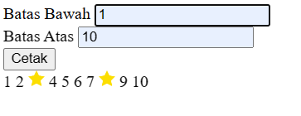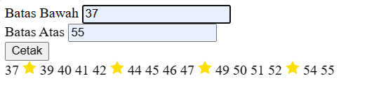Contoh Output 1 :

gambar output modul 3 soal 3

Contoh Output 2 :

Simpan dengan nama file: PRAK303.php

## Source Code

|  |  |
| --- | --- |
| 1  2  3  4  5  6  7  8  9  10  11  12  13  14  15  16  17  18  19  20  21  22  23  24  25  26  27  28  29  30  31  32  33  34  35  36  37  38  39  40  41  42  43  44  45  46  47  48  49  50  51  52  53  54  55 | <!DOCTYPE *html*>  <html *lang*="en">  <head>      <meta *charset*="UTF-8">      <meta *http-equiv*="X-UA-Compatible" *content*="IE=edge">      <meta *name*="viewport" *content*="width=device-width, initial-scale=1.0">      <title>Document</title>      <style *type*="text/css">      img {          width : 16px;          height : 16px;      }  </style>  </head>  <body>      <form *method*="POST">          <label>Batas Bawah</label>          <input *type* = "text" *name* = "bb">          <br>          <label>Batas Atas</label>          <input *type* = "text" *name* = "ba">          <br>          <input *type* = "submit" *name* = "cetak" *value* = "Cetak">      </form>  <?php      $batasatas = NULL;      $batasbawah = NULL;      $starImg = "https://www.freepnglogos.com/uploads/star-png/file-featured-article-star-svg-wikimedia-commons-8.png";        if($_SERVER['REQUEST_METHOD'] == "POST"){          if (isset($_POST['bb'])){              $batasbawah = htmlspecialchars($_POST['bb']);          }          if (isset($_POST['ba'])){              $batasatas = htmlspecialchars($_POST['ba']);          }          do{              if(($batasbawah+7) % 5 == 0){                  echo "<img src='$starImg'>";              }              else{                  echo $batasbawah;              }              echo " ";              $batasbawah++;          }while($batasbawah<=$batasatas);      }  ?>  </body>  </html> |

## Output Program



output jawaban 3

## Pembahasan

Struktur HTML (Baris 1-17):

Sama seperti kode sebelumnya, bagian ini mendeklarasikan dokumen sebagai HTML, mengatur metadata, dan menentukan judul halaman ("Document" dalam kasus ini).

Tag <style>: Berisi gaya CSS untuk memformat gambar.

img: Menentukan lebar dan tinggi gambar menjadi 16px masing-masing.

Struktur Formulir dan Pemrosesan PHP (Baris 19-40):

Formulir input:

Meminta pengguna memasukkan nilai untuk "Batas Bawah" dan "Batas Atas".

type="text" digunakan untuk input teks (batas bawah dan batas atas).

Pemrosesan PHP:

$batasatas dan $batasbawah diinisialisasi menjadi NULL untuk memastikan nilai awal kosong.

$starImg diinisialisasi dengan URL gambar bintang.

Blok if($_SERVER['REQUEST_METHOD'] == "POST"): Memeriksa apakah formulir dikirimkan menggunakan metode POST.

Memeriksa keberadaan input bb dan ba yang dikirimkan menggunakan isset dan menerapkan htmlspecialchars untuk keamanan dasar.

do...while loop: Berjalan setidaknya sekali dan berulang selama kondisi terpenuhi.

if(($batasbawah+7) % 5 == 0): Memeriksa apakah hasil bagi penjumlahan $batasbawah dengan 7 dan sisanya (modulo operator %) sama dengan 0. Ini digunakan untuk menentukan apakah angka tersebut kelipatan 5 ditambah 7.

echo "<img src='$starImg'>";: Jika kondisi benar (kelipatan 5 ditambah 7), maka gambar bintang ditampilkan.

else: Jika kondisi salah (bukan kelipatan 5 ditambah 7).

echo $batasbawah;: Nilai $batasbawah dicetak.

echo " ";: Menambahkan spasi setelah setiap output.

$batasbawah++;: Menaikkan nilai $batasbawah untuk iterasi berikutnya.

Kondisi loop while($batasbawah<=$batasatas): Loop berlanjut selama $batasbawah kurang dari atau sama dengan $batasatas. Ini mengontrol penghentian loop berdasarkan batas atas yang dimasukkan pengguna.

## Tautan Git

Berikut adalah tautan untuk source code yang telah dibuat.

<https://github.com/Nizarali11/pemrograman-II-web-II.git>

# SOAL 4

1. Buatlah sebuah program untuk menampilkan banyak bintang sesuai dengan jumlah bintang pada saat diinput. Output program berupa banyak gambar bintang sesuai input serta tombol “Tambah” dan “Kurang”. Saat tombol “Tambah” ditekan maka jumlah bintang akan bertambah 1, apabila tombol “Kurang” ditekan maka jumlah bintang akan berkurang 1. Source gambar bisa didownload disini

<https://www.freepnglogos.com/images/star-images-9441.html>

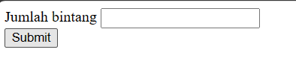Output sebelum di Submit :

Contoh Output 1 :

Contoh Output 2 :

gambar output modul 3 soal 4

Simpan dengan nama file: PRAK304.php

## Source Code

|  |  |
| --- | --- |
| 1  2  3  4  5  6  7  8  9  10  11  12  13  14  15  16  17  18  19  20  21  22  23  24  25  26  27  28  29  30  31  32  33  34  35  36  37  38  39  40  41  42  43  44  45  46  47  48  49  50  51  52  53  54  55  57  58  59  60  61  62  63  64  65  66  67  68  69  70  71 | <!DOCTYPE *html*>  <html *lang*="en">  <head>      <meta *charset*="UTF-8">      <meta *http-equiv*="X-UA-Compatible" *content*="IE=edge">      <meta *name*="viewport" *content*="width=device-width, initial-scale=1.0">      <title>Document</title>      <style *type*="text/css">      img {          width : 64px;          height : 64px;      }          <?php          if(isset($_POST['submit']) || $_POST['bintang'] > 1){              echo "#main { display : none ;}";          }      ?>      </style>  </head>  <body>    <form *id*="main" *method*="POST" >          <label>Jumlah bintang</label>          <input *type*="text" *name*="bintang"><br>          <input *type*="submit" *name*="submit" *value*="Submit"><br>      </form>      <?php          $bintang = 0;          $bintangImg = "https://www.freepnglogos.com/uploads/star-png/file-featured-article-star-svg-wikimedia-commons-8.png";          if($_SERVER['REQUEST_METHOD'] == "POST"){              if(isset($_POST['bintang'])){                  $bintang = $_POST['bintang'];              }              if(isset($_POST['tambah'])){                  $bintang = $_POST['bintang'];                  $bintang ++;              }              if(isset($_POST['kurang'])){                  $bintang = $_POST['bintang'];                  $bintang --;              }                $i = 0;              if($bintang > 0){                  echo "Jumlah bintang $bintang <br>";                  while ($i < $bintang){                      echo "<img src='$bintangImg'>  ";                      $i ++;                  }      ?>              <form *method*="POST">                  <input *type*="submit" *name*="tambah" *value*="Tambah">                  <input *type*="submit" *name*="kurang" *value*="Kurang"><br>                  <input *type*="text" *name*="bintang" *value*="<?php echo $bintang ?>" *hidden*>              </form>      <?php              }          }      ?>  </body>  </html> |

## Output Program



output jawaban 4

## Pembahasan

Struktur HTML (Baris 1-17):

Sama seperti kode sebelumnya, bagian ini mendeklarasikan dokumen sebagai HTML, mengatur metadata, dan menentukan judul halaman ("Document" dalam kasus ini).

Tag <style>: Berisi gaya CSS untuk memformat gambar.

img: Menentukan lebar dan tinggi gambar menjadi 16px masing-masing.

Struktur Formulir dan Pemrosesan PHP (Baris 19-40):

Formulir input:

Meminta pengguna memasukkan nilai untuk "Batas Bawah" dan "Batas Atas".

type="text" digunakan untuk input teks (batas bawah dan batas atas).

Pemrosesan PHP:

$batasatas dan $batasbawah diinisialisasi menjadi NULL untuk memastikan nilai awal kosong.

$starImg diinisialisasi dengan URL gambar bintang.

Blok if($_SERVER['REQUEST_METHOD'] == "POST"): Memeriksa apakah formulir dikirimkan menggunakan metode POST.

Memeriksa keberadaan input bb dan ba yang dikirimkan menggunakan isset dan menerapkan htmlspecialchars untuk keamanan dasar.

do...while loop: Berjalan setidaknya sekali dan berulang selama kondisi terpenuhi.

if(($batasbawah+7) % 5 == 0): Memeriksa apakah hasil bagi penjumlahan $batasbawah dengan 7 dan sisanya (modulo operator %) sama dengan 0. Ini digunakan untuk menentukan apakah angka tersebut kelipatan 5 ditambah 7.

echo "<img src='$starImg'>";: Jika kondisi benar (kelipatan 5 ditambah 7), maka gambar bintang ditampilkan.

else: Jika kondisi salah (bukan kelipatan 5 ditambah 7).

echo $batasbawah;: Nilai $batasbawah dicetak.

echo " ";: Menambahkan spasi setelah setiap output.

$batasbawah++;: Menaikkan nilai $batasbawah untuk iterasi berikutnya.

Kondisi loop while($batasbawah<=$batasatas): Loop berlanjut selama $batasbawah kurang dari atau sama dengan $batasatas. Ini mengontrol penghentian loop berdasarkan batas atas yang dimasukkan pengguna.

## Tautan Git

Berikut adalah tautan untuk source code yang telah dibuat.

<https://github.com/Nizarali11/pemrograman-II-web-II.git>

# SOAL 5

1. Buatlah sebuah program yang menerima masukan string kemudian mencetak string tersebut dengan masing-masing karakter pada string tercetak sebanyak panjang dari string masukan. Pada masing-masing karakter, karakter pertama harus tercetak kapital sedangkan sisanya harus tidak kapital.

Contoh program:

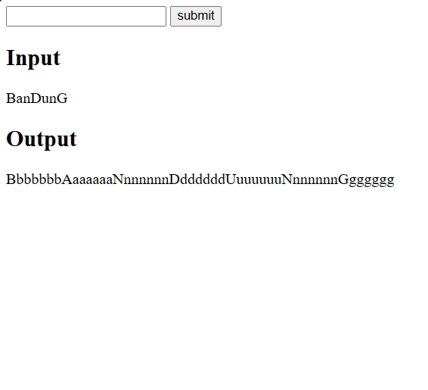Contoh 1 :

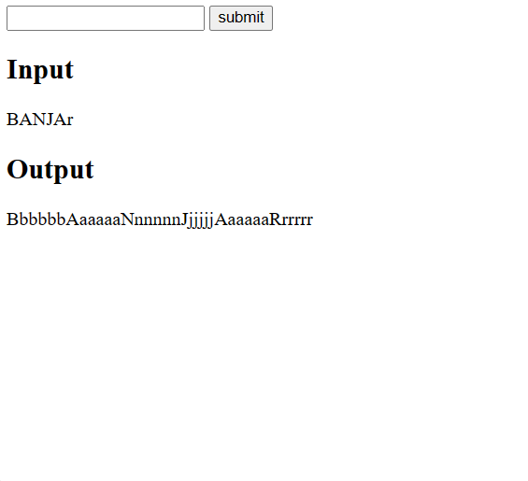Contoh 2 :

gambar output modul 3 soal 5

Simpan dengan nama file: PRAK305.php

## Source Code

|  |  |
| --- | --- |
| 1  2  3  4  5  6  7  8  9  10  11  12  13  14  15  16  17  18  19  20  21  22  23  24  25  26  27  28  29  30  31  32  33  34  35  36  37  38  39  40  41  42  43  44  45  46 | <!DOCTYPE *html*>  <html *lang*="en">  <head>      <meta *charset*="UTF-8">      <meta *http-equiv*="X-UA-Compatible" *content*="IE=edge">      <meta *name*="viewport" *content*="width=device-width, initial-scale=1.0">      <title>Document</title>  </head>  <body>      <form *method*="POST">          <input *type*="text" *name*="kata">          <input *type*="submit" *name*="submit" *value*="submit"><br>      </form>      <?php      $kata = 0;      $panjangkata = 0;          if($_SERVER['REQUEST_METHOD'] == 'POST'){              if (isset($_POST['kata'])){                  $kata = htmlspecialchars($_POST['kata']);              }              $panjangkata = strlen($kata);              $i = 0;              echo "<h2>Input</h2>";              echo "$kata";              echo "<br>";              echo "<h2>Output</h2>";              while($i < $panjangkata){                  $j = $panjangkata;                  while($j > 0){                      if ($j == $panjangkata){                          echo strtoupper($kata[$i]);                      } else echo strtolower($kata[$i]);                      $j--;                  }                  $i++;              }          }      ?>  </body>  </html> |

## Output Program

output jawaban 5



## Pembahasan

Struktur HTML (Baris 1-13):

Deklarasi standar dokumen HTML (<!DOCTYPE html>)

Mendefinisikan bahasa dokumen sebagai Bahasa Inggris (lang="en") (biasanya tidak terlalu penting untuk fungsionalitas)

Membangun struktur dokumen (<html>, <head>, <body>)

Membuat formulir (<form>) untuk input pengguna

Bidang input teks (<input type="text" name="kata">) untuk pengguna memasukkan kata

Tombol submit (<input type="submit" name="submit" value="Kirim">) untuk memproses input (diubah "submit" menjadi "Kirim" untuk Bahasa Indonesia)

Pemrosesan PHP (Baris 15-38):

Inisialisasi variabel:

$kata untuk menyimpan kata yang dimasukkan pengguna (awalnya 0)

$panjangkata untuk menyimpan panjang kata (awalnya 0)

Memeriksa apakah formulir dikirimkan menggunakan metode POST (if($_SERVER['REQUEST_METHOD'] == 'POST'))

Jika dikirimkan:

Mengambil kata dari formulir ($kata = htmlspecialchars($_POST['kata']);) dan menerapkan pencegahan XSS dasar menggunakan htmlspecialchars.

Menghitung panjang kata ($panjangkata = strlen($kata);) menggunakan fungsi strlen.

Inisialisasi variabel penghitung $i (mulai dari 0 untuk iterasi melalui karakter).

Mencetak judul ("Input" dan "Output") menggunakan pernyataan echo.

Melakukan loop melalui setiap karakter kata (while($i < $panjangkata)):

Inisialisasi variabel penghitung lain $j mulai dari panjang kata ($j = $panjangkata;).

Melakukan loop melalui setiap karakter dalam urutan terbalik (while($j > 0)) menggunakan $j sebagai penghitung:

Jika $j sama dengan panjang kata (if ($j == $panjangkata)):

Mengubah karakter pertama menjadi huruf besar menggunakan strtoupper($kata[$i]) dan mencetaknya.

Jika tidak (untuk semua karakter lainnya):

Mengubah karakter menjadi huruf kecil menggunakan strtolower($kata[$i]) dan mencetaknya.

Mengurangi $j untuk pindah ke karakter sebelumnya.

Menaikkan $i untuk pindah ke karakter berikutnya dalam kata.

## Tautan Git

Berikut adalah tautan untuk source code yang telah dibuat.

<https://github.com/Nizarali11/pemrograman-II-web-II.git>